**REFERENCE**

Agazio, J., & Buckley, K. (2009*). An Untapped Resource: Using YouTube in Nursing Education. Nursing Education*, 34 (1), 23-28. http://dx.doi.org/10.1097/01.NNE.0000343403.13234.a2

Akbar, INM, Baso Jabu, Chairil Anwar Korompot. (2003). *The Analysys Of Learning English On Youtube To Improve Speaking Skill*. Perfomance: Journal of English Education and Literature Vol. 2, No. 2, (May, 2023), p. 143-151

Almurashi, W. A. (2016). *The Effective Use of Youtube Videos For Teaching English Language In Classrooms as Supplementary Material at Taibah University in Alula*. International Journal of English Language and Linguistics Research, 4(3), 32-47.

Arikunto, S. (2013). *Dasar-Dasar Evaluasi Pendidikan*. Jakarta: Bumi Aksara.

Arikunto, S. (2010). *Prosedur Penelitian Suatu Pendekatan Praktik*. Jakarta: Rineka Cipta.

Arjulayana. (2018). *The Use of Video in Teaching Listening.* Globish (An English-Indonesian journal for English, Education and Culture). Vol. 7, No.1

Budiman, M. (2017). *The Role of Technology (Social Media) in Exploration Study Lesson at Elementary School Teacher Education Program*. Proceeding Learning Technologies In Education: Issues And Trends.

Cahyono, Setyo P. (2017). *The Implementation of Genre Based Approach To Teaching Narrative Listening*. Advances in Social Science, Education and Humanities Research (ASSEHR), 66, 284-289

Chien, C., Huang, Y., & Huang, P. (2020). *YouTube Videos on EFL College Students’ Listening Comprehension*. English Language Teaching, 13(6), 96. https://doi.org/10.5539/elt.v13n6p96

Gilakjani, A. P., & Ahmadi, M. R. (2011). *A study of factors affecting EFL learners' English listening comprehension and the strategies for improvement*. Journal of Language Teaching and Research, Vol. 2, No. 5, pp. 977-988

Jalaluddin, M. (2016). *Using YouTube to Enhance Speaking Skills in ESL Classroom*. English for Specific Purposes World, 17(50), 1–4.

Jyoti, R. (2020). *Exploring English language students’ difficulties in listening comprehension*. Journal La Edusci, 1(3), 1-10.

Lestari, J. A. (2019). *The Use of Youtube Vlog to Improve the Students’Listening Skill of MTs Samarinda.* Tarbiyah wa Ta’lim: Jurnal Penelitian Pendidikan Dan Pembelajaran, 6(1), 35–45. https://doi.org/10.21093/twt.v6i1.2041

Morley, J. (2001). *Aural Comprehension Instruction: Principles and Practices. In M. Celce-Murcia (Ed.)*, Teaching English as a Second or Foreign Language (pp. 69-85) Boston: Heinle and Heinle.

S. (2017). *The Implementation of Genre Based Approach To Teaching Narrative Listening.* Atlantis Press. https://doi.org/10.2991/yicemap17.2017.49

Premana, A., Ubaedillah, U., & Pratiwi, D. I. (2021). *Peran Video Blog Sebagai Media Pembelajaran Dalam Meningkatkan Hasil Belajar Bahasa Inggris.* Jurnal Teknologi Pendidikan (JTP), 14(2), 132. https://doi.org/10.24114/jtp.v14i2.24113

Qomariyah, S. S., Permana, D., & Hidayatullah, H. (2021). *The Effect of YouTube Video on Students’Listening Comprehension Performance.* Jo-ELT (Journal of English Language Teaching) Fakultas Pendidikan Bahasa & Seni Prodi Pendidikan Bahasa Inggris IKIP, 8(1), 67. https://doi.org/10.33394/jo-elt.v8i1.3837

Rizkan, AB, Mukhaiyar, and Refnaldi. (2019). *The Effect of Using Youtube as A Teaching Media on the Students’ Listening Skill (The Case of 2nd Semester Students of English Education Study Program of IKIP-PGRI Pontianak), Proceedings of the Seventh International Conference on Languages and Arts* (ICLA 2018), https://doi.org/10.2991/icla-18.2019.48

Romadhon, S. A., Sungkar, M. S., & Firmansyah, M. S. (2021). *Peningkatan Listening Siswa dengan Menggunakan Website Learning English VOANEWS.COM*. Jurnal Pendidikan Pembelajaran Pemberdayaan Masyarakat, III (1), 206–210. Retrieved from http://ejournal.uicmunbar.ac.id/index.php/jp3m/article/view/313/166

Rost, M. (2011). *Teaching and Researching: Listening (2nd ed.)*. Pearson Education Limited

Sembiring, H., & Katemba, C. (2023). *The Use of Youtube English Educational Videos in Improving Listening Comprehension*. Journey: Journal of English Language and Pedagogy, 6(1), 161-170. https://doi.org/10.33503/journey.v6i1.2681

Shafwati, D., Sholihah, L., Prakoso, G., & Riyantika, F. (2021). *The Use of YouTube Video toward Students’ Listening Ability*. ICOPE 2020: Proceedings of the 2nd International Conference on Progressive Education. Universitas Lampung, Bandar Lampung. (pp. 115-112)

Sugiyono. (2009). *Metode Penelitian Kuantitatif Kualitatif Dan R&D*. Bandung: Afabeta.

Sugiyono. (2013). *Metode Penelitian Pendidikan Pendekatan Kuantitatif, Kualitatif, dan R&D*. Bandung: Alfabeta.

Susongko, P. 2016. *Pengantar Metodologi Penelitian Pendidikan*. Tegal : Badan Penerbit Universitas Pancasakti Tegal.

Tan, C. C., Chen, C. M., & Lee, H. M. (2020). *Effectiveness Of A Digital Pen-Based Learning System With A Reward Mechanism To Improve Learnersmetacognitive Strategies in Listening*. Computer Assisted Language Learning. Routledge. https://doi.org/10.1080/09588221.2019.1591459

Tarigan, G Henry. 2008. Menyimak: *Sebagai Suatu Keterampilan Berbahasa*. Bandung: Angkasa.

Wolvin, A. D. (2012). *Listening, Understanding, and Misunderstanding*. 21st Century Communication: A Reference Handbook 21st Century Communication: A Reference Handbook, 137–146.

Worthington, D., & Bodie, G. (2018). The *Sourcebook of Listening Research: Methodology and Measures.* Wiley & Sons, Inc.

**APPENDICES**

Appendices1 Validity

|  |  |  |  |
| --- | --- | --- | --- |
| Number | **r Count (Pearson Correlation)** | **r Table** | **Criteria** |
| 1 | -9,5907 | 0,3494 | TV |
| 2 | 0,5918 | 0,3494 | V |
| 3 | -0,06 | 0,3494 | TV |
| 4 | 0,61 | 0,3494 | V |
| 5 | 0,52 | 0,3494 | V |
| 6 | 0,57 | 0,3494 | V |
| 7 | 0,12 | 0,3494 | TV |
| 8 | 0,32 | 0,3494 | TV |
| 9 | 0,48 | 0,3494 | V |
| 10 | -0,11 | 0,3494 | TV |
| 11 | 0,54 | 0,3494 | V |
| 12 | 0,51 | 0,3494 | V |
| 13 | 0,14 | 0,3494 | TV |
| 14 | 0,39 | 0,3494 | V |
| 15 | 0,46 | 0,3494 | V |
| 16 | 0,01 | 0,3494 | TV |
| 17 | 0,42 | 0,3494 | V |
| 18 | 24 | 0,3494 | TV |
| 19 | -0,17 | 0,3494 | TV |
| 20 | 0,51 | 0,3494 | V |
| 21 | 0,40 | 0,3494 | V |
| 22 | 0,56 | 0,3494 | V |
| 23 | 0,38 | 0,3494 | V |
| 24 | 0,27 | 0,3494 | TV |
| 25 | 0,18 | 0,3494 | TV |
| 26 | 0,35 | 0,3494 | TV |
| 27 | 0,42 | 0,3494 | V |
| 28 | 0,10 | 0,3494 | TV |
| 29 | 0,57 | 0,3494 | V |
| 30 | 0,20 | 0,3494 | TV |
| 31 | 0,52 | 0,3494 | V |
| 32 | 0,35 | 0,3494 | V |
| 33 | 0,35 | 0,3494 | TV |
| 34 | 0,30 | 0,3494 | TV |
| 35 | 0,67 | 0,3494 | V |
| 36 | 0,60 | 0,3494 | V |
| 37 | 0,37 | 0,3494 | V |
| 38 | 0,51 | 0,3494 | V |
| 39 | 0,59 | 0,3494 | V |
| 40 | 0,70 | 0,3494 | V |
| 41 | 0,19 | 0,3494 | TV |
| 42 | 0,02 | 0,3494 | TV |
| 43 | 0,74 | 0,3494 | V |
| 44 | 0,02 | 0,3494 | TV |
| 45 | 0,64 | 0,3494 | V |

Appendices2. Exam Questions

**APPENDIX**

**Video I**: **The Horse and The Snail** (<https://youtu.be/Qurk2Wm4mJ8?feature=shared>)

1. On the day the race was held
2. Monday
3. Friday
4. Sunday
5. Thursday
6. Who is the main character in the story?
7. Snail
8. Horse
9. Tiger
10. Narrator
11. What the kind the story included in?
12. Narrative
13. Fable
14. Legend
15. Descriptive

**Video 2**: **Magic Pot** (<https://youtu.be/ADi7F695d90?feature=shared>)

1. What did the farmer Gopi find?
2. Gold
3. Magic Pot
4. Tea cup
5. Treasure
6. What can the pot do?
7. Turning things into gold
8. Duplicating things
9. Producing gold
10. Giving out water
11. What did Gopi put in the first time?
12. Hoe
13. Shovel
14. Sickle
15. Gloves
16. What did Gopi do with the things that were duplicated by the pot?
17. Selling her goods in the market
18. Sharing them with others
19. Destroying them
20. Exchanging them for other goods
21. Who was spying on Gopi?
22. King
23. Trader
24. Soldier
25. Queen
26. What would the king do to the magic pot?
27. Destroy it
28. Make the palace treasure
29. Buy it
30. Steal it
31. What did Gopi do to the pot?
32. Selling
33. Destroying it
34. Throwing it away
35. Giving it to the king
36. Does the story have a happy ending?
37. Yes
38. No
39. Maybe
40. Optional

**Video3:Cinderella (**[**https://youtu.be/EdrNzuqjrZk?feature=shared**](https://youtu.be/EdrNzuqjrZk?feature=shared)**)**

1. What kind the story “Cinderella” is it?
2. Fairytale
3. Fable
4. Narrative
5. Biography
6. Who does Cinderella live with?
7. Her parents
8. Mother and stepsisters
9. Grandfather and grandmother
10. Uncle and aunt
11. What did Cinderella do while living there?
12. Studying
13. Doing housework
14. Serving her stepmother and stepsisters
15. Lazing around
16. What vehicles did Cinderella's stepmother and stepsisters use?
17. Luxurious horse-drawn carriage
18. Shabby horse-drawn carriage
19. Riding the horse themselves
20. Walking
21. Who met Cinderella?
22. King
23. Queen
24. Fairy godmother
25. Prince
26. What did the fairy godmother ask Cinderella to do?
27. The fairy godmother's magic will disappear at midnight
28. The fairy godmother told her to brag to Cinderella's stepmother and stepsisters
29. Send her regards to the prince
30. Ask the king for gold
31. What did Cinderella and the prince do at the party?
32. Dancing
33. Playing music
34. Playing chess
35. Singing
36. What did the prince do with the glass half?
37. Throw it away
38. Sell it
39. Pick it up
40. Destroy it
41. How did the prince find Cinderella?
42. Ordered her guards
43. Found her accidentally
44. Matched her with the glass slipper
45. The prince found out about Cinderella's house
46. What did Cinderella do when she met the prince?
47. Chased him away
48. Pretended not to know him
49. Greeted him
50. Pointed to one of her shoes
51. What were the responses of Cinderella's stepmother and stepsisters?
52. Denyed
53. Confirmed
54. Pretended not to know
55. Didn't believe her
56. What did the prince do to Cinderella?
57. Proposed to her
58. Asked her to be a servant
59. Kidnapped her
60. Banished her from the kingdom
61. Is Cinderella's story a happy ending?
62. Yes
63. No
64. Maybe
65. Optional

**Video: Tristy Crown**(<https://youtu.be/uwzViw-T0-A?feature=shared>)

1. Why did he look for water?
2. He wanted to take a bath
3. He was thirsty
4. Looking for a place to live
5. His friend told him to
6. How did the crow get water?
7. Breaking the bottle
8. Putting a stone in the water
9. Asking humans to open it
10. Dropping it from a height

Appendices 3. Answer Key

1. C
2. C
3. A
4. B
5. B
6. A
7. A
8. C
9. B
10. B
11. A
12. A
13. B
14. C
15. A
16. C
17. A
18. A
19. C
20. C
21. D
22. D
23. A
24. A
25. B
26. B

Appendices 4. Lessson Plan (LURING)

**LESSON PLAN**

**RENCANA PELAKSANAAN PEMBELAJARAN**

**LUAR JARINGAN (LURING)**

Nama Sekolah: SMP Negeri 6 Tegal

Mata pelajaran: Bahasa Inggris

Kelas /semester: VIII/1

Materi Pokok: Short Story (Narrative)

Tahun Pelajaran: 2024/2025

Alokasi Waktu: 2X40 Menit (2JP)

A. KOMPETENSI INTI (KI)

I 3: Mendapatkan pemahaman tentang penyebab fenomena dan kejadian dan

menerapkan pengetahuan prosedur ke bidang studi tertentu sesuai dengan

keyakinan dan intuisi untuk memecahkan masalah, serta menerapkan konseptual,

prosedur, analitis, dan metakognitif pengetahuan berdasarkan keinginan untuk

mempelajari lebih banyak tentang pengetahuan manusia, teknologi, ilmu

pengetahuan, agama, dan masyarakat.

KI 4: Dengan cara yang diarahkan sendiri, menganalisis, memperjelas,

mengevaluasi, dan menciptakan ranah konkret dan abstrak yang berkaitan dengan

materi yang diajarkan di sekolah. Anda juga harus dapat menggunakan teknik

yang cocok untuk setiap area subjek

B. KOMPETENSI DASAR DAN INDIKATOR PENCAPAIAN KOMPETENSI

|  |  |  |
| --- | --- | --- |
| No | **Kompetensi Dasar** | **Indikator Pencapaian Kompetensi (IPK)** |
| 1 | 3.7 Membandingkan fungsi sosial, struktur teks, dan unsur kebahasaan beberapa teks naratif lisan dan tulis dengan memberi dan meminta informasi terkait fairytales, pendek dan sederhana sesuai konteks penggunaannya | 3.7.1 Mengidentifikasi fungsi sosial dan struktur teks beberapa teks Naratif tulis dengan memberi dan meminta informasi terkait fairytales, pendek dan sederhana, sesuai konteks penggunaanya  3.7.2 Membandingkan fungsi sosial, stuktur teks, dan unsur kebahasaan dari beberapa teks Naratif yang melibatkan tindakan memberi dan  meminta informasi mengenai fairytales sesuai konteks penggunaan |
| 2 | 4.7 Menangkap makna singkat, langsung tentang dingeng yang terkait secara kontekstual dengan fungsi sosial, struktur teks, dan kebahasaan teks naratif, lisan dan tulis, sangat pendek | 4.7.1 Menentukan informasi rinci dan unsur kebahasaan teks Narati pendek dan sederhana dalamvideo yang di tampilkan |

C. TUJUAN PEMBELAJARAN

Setelah melihat tayangan video dan mendengarkan dari youtube.

1. Siswa dapat menjelaskan apa yang terjadi dalam cerita dalan bahasanya sendiri

2. Siswa dapat mengidentifikasi termasuk jenis teks narative apa yang ada pada video

3. Siswa dapat menjawab pertanyaan yang di sediakan.

4. Youtube bisa jadi sumber belajar bagi siswa

D. MATERI PEMBELAJARAN

NARRATIVE TEXT

Definisi

Narratif teks adalah jenis penulisan yang merupakan prosa atau puisi yang menceritakan sebuah cerita tentang satu karakter atau lebih yang berurusan dengan situasi tertentu yang diciptakan dengan niat untuk mengganggu pembaca.

Salah satu fungsi sosial dari teks naratif adalah untuk menghibur atau menyenangkan

pembaca. Oleh karena itu, jenis teks ini cocok untuk anak-anak kecil dan orang dewasa.

Secara umum, pertama, orientasi

1. Orientation/Orientasi memiliki arti pengenalan. Dengan demikian, paragraf pembukaan

teks naratif biasanya berisi dialog dan karakter yang terlibat dalam cerita. Dalam hal ini,

latar dapat berfungsi sebagai ruang studi serta waktu ceritanya.

2. Complication/ Kompikasi

Bagian ini akan dimulai dengan paragraf yang membahas awal cerita atau episode

tertentu. Berdasarkan latar belakang kronologi, Dengan demikian, masalah yang muncul

pada awalnya akhirnya akan menjadi narasi panjang yang memiliki unsur konflik, iklim,

dan anti-klimaks.

3. Resolution/Resolusi adalah kesimpulan dari cerita atau pelajaran yang dipelajari

darinya. Pasal ini dapat berfungsi sebagai penjelasan lebih lanjut dari jawaban. Dalam

bagian ini, penulis juga dapat menunjukkan apakah materi naratif yang telah mereka tulis

akan berakhir dengan akhir yang gembira atau sedih.

4. Re-orientation/re orientasi

Struktur ini tidak diperlukan dalam setiap teks naratif.Tetapi biasanya, paragraf ini akan

menggambark kan situasi yang muncul pada akhir cerita, atau juga dapat mencakup

pelajaran moral dan pelajaran yang dapat dipelajari dan diterapkan pada kehidupan

sehari-hari siswa.

Unsur kebahasaan dalam teks naratif, terdiri dari lain:

1. Gunakan Tense Past yang Sederhana (keterangan waktu lampau). Ini dibedakan oleh

penggunaan verb was/were dan kata kerja ke dua (verb 2).

2. Menggunakan adverb waktu (keterangan waktu) untuk perjalanan waktu, seperti "satu

kali pada waktu," "sebuah hari," "saat sore yang cerah," dan seterusnya.

3. Menggunakan Action Verb (such as "kata kerja aksi").

4. Menggunakan Adjective (sifat).

5. Menggunakan kata-kata langsung (long-form speech) Komunikasi langsung

E. PENDEKATAN, STRATEGI DAN METODE PEMBELAJARAN

1. Pendekatan: Saintifik

2. Strategi : Discovery learning, cooperatif learning,

3. Metode: Konvensional, penggunaan video dan diskusi

F. MEDIA, BAHAN, DAN SUMBER PEMBELAJARAN

1. Media Pembelajaran : Power point, Buku Paket, video youtube,

2. Alat Pembelajaran : LCD proyektor, Papan tulis, alat tulis, dan komputer

3. Sumber Pembelajaran : internet

Video : <https://youtu.be/ADi7F695d90?feature=shared>

<https://youtu.be/Qurk2Wm4mJ8?feature=shared>

<https://youtu.be/EdrNzuqjrZk?si=mbFspfoFfKVQ9O8>

<https://youtu.be/uwzViw-T0-A?si=SlkfKRQkM_jZGrHf>

<https://youtu.be/MkRX1xgA-mk?si=5xDjRuuHVdE7tr4d>

<https://youtu.be/kPfoSZFHNs4?si=JI1_GCwTRVuRcWDV>

G. LANGKAH-LANGKAH PEMBELAJARAN

Pertemuan pertama

|  |
| --- |
| **Kegiatan Pendahuluan (10 menit)** |
| Guru membuka pelajaran dengan salam pembuka, menyapa siswa dan berdoa untuk  memulai pelajaran  Guru mengecek kehadiran siswa  Guru menyampaikan materi di depan kelas |
| **kegiatan Inti (60 menit)** |
| **A. MENGAMATI**  • Siswa memperhatikan penjelasan guru terkait fungsi sosial, struktur teks, unsur kebahasaan teks naratif lisan dan tulisan sesuai konteks penggunaanya.  • Siswa menonton tayangan video contoh narrative yang diberikan oleh guru.  •  **B. MENANYA**  • Siswa menanyakan fungsi sosial, struktur teks dan unsur kebahasaan terkait teks naratif  **C. MENCARI INFORMASI/MENCOBA**  • Siswa diminta untuk menganalisa tentang video tersebut.  **D. MENGASOSIASI**  • Siswa berdiskursi tentang video tersebut  **E. MENGKOMUNIKASIKAN**  Siswa menjelaskan video mengunakan bahasanya sendiri |
| **Kegiatan Penutup (10 menit)** |
| Guru memberikan refleksi terhadap pembelajaran  Guru menyampaikan rencana pembelajaran pertemuan selanjutnya  Memberi salam, pembelajaran selesai. |

Pertemuan Kedua

|  |
| --- |
| **Kegiatan Pendahuluan (10 menit)** |
| Guru membuka pelajaran dengan salam pembuka, menyapa siswa dan berdoa untuk  memulai pelajaran  Guru mengecek kehadiran siswa  Guru menyampaikan materi di depan kelas |
| **kegiatan Inti (60 menit)** |
| **A. MENGAMATI**  • Siswa memperhatikan penjelasan guru terkait fungsi sosial, struktur teks, unsur kebahasaan teks naratif lisan dan tulisan sesuai konteks penggunaanya.  • Siswa menonton tayangan video contoh narrative yang diberikan oleh guru.  •  **B. MENANYA**  • Siswa menanyakan fungsi sosial, struktur teks dan unsur kebahasaan terkait teks naratif  **C. MENCARI INFORMASI/MENCOBA**  • Siswa diminta untuk menganalisa tentang video tersebut.  **D. MENGASOSIASI**  • Siswa berdiskursi tentang video tersebut  **E. MENGKOMUNIKASIKAN**  Siswa menjelaskan video mengunakan bahasanya sendiri |
| **Kegiatan Penutup (10 menit)** |
| Guru memberikan refleksi terhadap pembelajaran  Guru menyampaikan rencana pembelajaran pertemuan selanjutnya  Memberi salam, pembelajaran selesai. |

Pertemuan ketiga

|  |
| --- |
| **Kegiatan Pendahuluan (10 menit)** |
| Guru membuka pelajaran dengan salam pembuka, menyapa siswa dan berdoa untuk  memulai pelajaran  Guru mengecek kehadiran siswa  Guru menyampaikan materi di depan kelas |
| **kegiatan Inti (60 menit)** |
| **A. MENGAMATI**  • Siswa memperhatikan penjelasan guru terkait fungsi sosial, struktur teks, unsur kebahasaan teks naratif lisan dan tulisan sesuai konteks penggunaanya.  • Siswa menonton tayangan video contoh narrative yang diberikan oleh guru.  •  **B. MENANYA**  • Siswa menanyakan fungsi sosial, struktur teks dan unsur kebahasaan terkait teks naratif  **C. MENCARI INFORMASI/MENCOBA**  • Siswa diminta untuk menganalisa tentang video tersebut.  **D. MENGASOSIASI**  • Siswa berdiskursi tentang video tersebut  **E. MENGKOMUNIKASIKAN**  Siswa menjelaskan video mengunakan bahasanya sendiri |
| **Kegiatan Penutup (10 menit)** |

**Pertemuan keempat**

|  |
| --- |
| **Kegiatan Pendahuluan (10 menit)** |
| Guru membuka pelajaran dengan salam pembuka, menyapa siswa dan berdoa untuk  memulai pelajaran  Guru mengecek kehadiran siswa  Guru menyampaikan materi di depan kelas |
| **kegiatan Inti (60 menit)** |
| **A. MENGAMATI**  • Siswa memperhatikan penjelasan guru terkait fungsi sosial, struktur teks, unsur kebahasaan teks naratif lisan dan tulisan sesuai konteks penggunaanya.  • Siswa menonton tayangan video contoh narrative yang diberikan oleh guru.  •  **B. MENANYA**  • Siswa menanyakan fungsi sosial, struktur teks dan unsur kebahasaan terkait teks naratif  **C. MENCARI INFORMASI/MENCOBA**  • Siswa diminta untuk menganalisa tentang video tersebut.  **D. MENGASOSIASI**  • Siswa berdiskursi tentang video tersebut  **E. MENGKOMUNIKASIKAN**  Siswa menjelaskan video mengunakan bahasanya sendiri |
| **Kegiatan Penutup (10 menit)** |
| Guru memberikan refleksi terhadap pembelajaran  Guru menyampaikan rencana pembelajaran pertemuan selanjutnya  Memberi salam, pembelajaran selesai. |

H. PENILAIAN PROSES DAN HASIL BELAJAR

1.Teknik Penilaian

Penilaian Pengetahuan: Tes Tulis (Pilihan Ganda)

2. Instrumen Penilaian

|  |  |  |  |
| --- | --- | --- | --- |
| No. | Nama Siswa | JumlahJawaban Betul | Jumlah Skor |
|  |  |  |  |
|  |  |  |  |
|  |  |  |  |
| Dst. | | | |

**Pedoman Penilaian**

Setiap jawaban betul mendapatkan 1 point, jika betul semua mendapat nilai 100

Nilai = Jumlah jawaban betul X 100

Jumlah soal

Appendices 5. Result T-test

Appendices 6. Tabel r

Tabel r Statistika

|  |  |  |  |  |  |  |  |  |
| --- | --- | --- | --- | --- | --- | --- | --- | --- |
| **N** | **Taraf Signifikansi** | | **N** | **Taraf Signifikansi** | | **N** | **Taraf Signifikansi** | |
| **5%** | **1%** | **5%** | **1%** | **5%** | **1%** |
| **3** | 0.997  0.95  0.878 | 0.999 | **27** | 0.381 | 0.487 | **55** | 0.266 | 0.345 |
| **4** | 0.99 | **28** | 0.374 | 0.478 | **60** | 0.254 | 0.33 |
| **5** | 0.959 | **29** | 0.367 | 0.47 | **65** | 0.244 | 0.317 |
|  |  |  |  |  |  |  |  |  |
| **6** | 0.811 | 0.917 | **30** | 0.361 | 0.463 | **70** | 0.235 | 0.306 |
| **7** | 0.754 | 0.874 | **31** | 0.355 | 0.456 | **75** | 0.227 | 0.296 |
| **8** | 0.707 | 0.834 | **32** | 0.349 | 0.449 | **80** | 0.22 | 0.286 |
| **9** | 0.666 | 0.798 | **33** | 0.344 | 0.442 | **85** | 0.213 | 0.278 |
| **10** | 0.632 | 0.765 | **34** | 0.339 | 0.436 | **90** | 0.207 | 0.27 |
|  |  |  |  |  |  |  |  |  |
| **11** | 0.602 | 0.735 | **35** | 0.334 | 0.43 | **95** | 0.202 | 0.263 |
| **12** | 0.576 | 0.708 | **36** | 0.329 | 0.424 | **100** | 0.195 | 0.256 |
| **13** | 0.553 | 0.684 | **37** | 0.325 | 0.418 | **125** | 0.176 | 0.23 |
| **14** | 0.532 | 0.661 | **38** | 0.32 | 0.413 | **150** | 0.159 | 0.21 |
| **15** | 0.514 | 0.641 | **39** | 0.316 | 0.408 | **175** | 0.148 | 0.194 |
|  |  |  |  |  |  |  |  |  |
| **16** | 0.497 | 0.623 | **40** | 0.312 | 0.403 | **200** | 0.138 | 0.181 |
| **17** | 0.482 | 0.606 | **41** | 0.308 | 0.398 | **300** | 0.113 | 0.148 |
| **18** | 0.468 | 0.59 | **42** | 0.304 | 0.393 | **400** | 0.098 | 0.128 |
| **19** | 0.456 | 0.575 | **43** | 0.301 | 0.389 | **500** | 0.088 | 0.115 |
| **20** | 0.444 | 0.561 | **44** | 0.297 | 0.384 | **600** | 0.08 | 0.105 |
|  |  |  |  |  |  |  |  |  |
| **21** | 0.433 | 0.549 | **45** | 0.294 | 0.38 | **700** | 0.074 | 0.997 |
| **22** | 0.423 | 0.537 | **46** | 0.291 | 0.376 | **800** | 0.07 | 0.091 |
| **23** | 0.413 | 0.526 | **47** | 0.288 | 0.372 | **900** | 0.065 | 0.086 |
| **24** | 0.404 | 0.515 | **48** | 0.284 | 0.368 | **1000** | 0.062 | 0.081 |
| **25** | 0.396 | 0.505 | **49** | 0.281 | 0.364 |  |  |  |
| **26** | 0.388 | 0.496 | **50** | 0.279 | 0.361 |  |  |  |

Appendices 7. Table t

Appendices 8 Turnitin Check

Appendices 9.

Appendices 10. Research completion information

Appendices 9. Dokumentasi

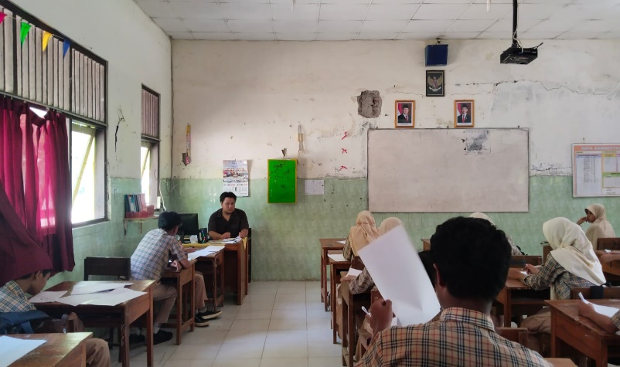

**Kelas Uji Coba**

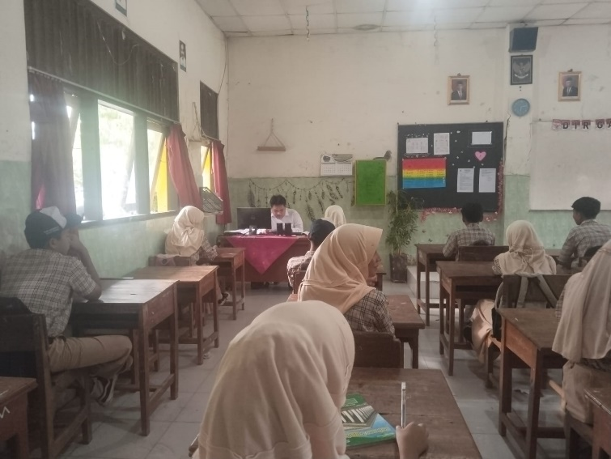

**Mengajar Kelas Kontrol**

l

**ll**

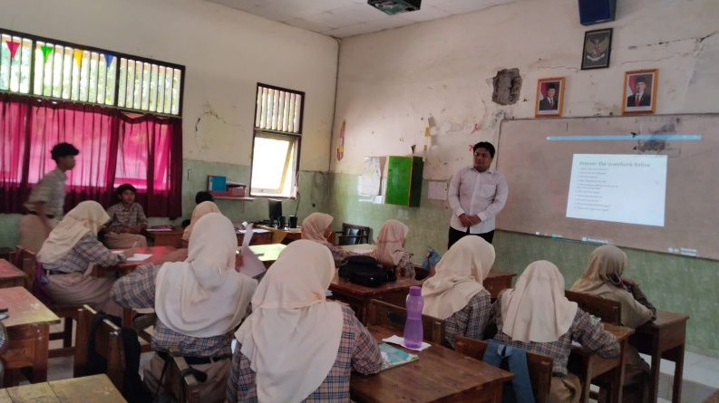

**Mengajar Kelas Eksperimen**